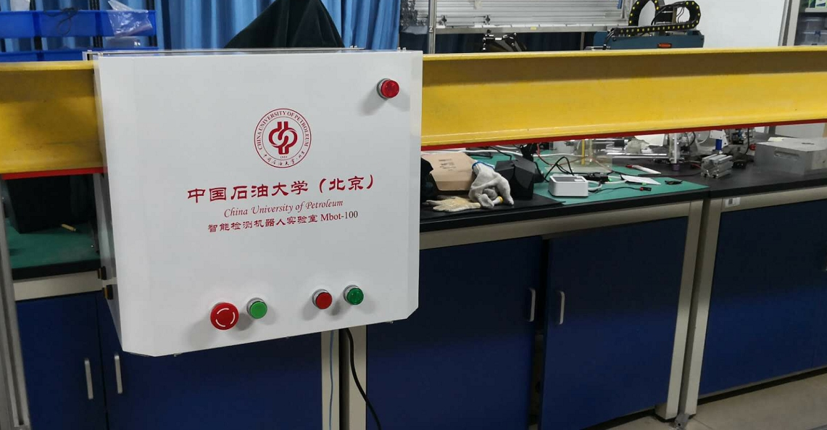

产品简介：
轨道式智能盘煤机器人是由中国石油大学(北京)智能检测机器人实验室独立研制的一款自动化快速盘煤检测产品。
现火电企业及矿山企业煤场盘煤作业均采用传统的人工盘煤方式，盘煤精度不高，人员劳动作业强度大。本实验室根据多年机械结构设计经验，结合近年来的三维点云逆向工程检测算法的科研突破，对于存在全封闭干煤棚的煤场，研发出一套轨道式智能盘煤检测机器人系统。该套系统通过在干煤棚顶部马道下部安装柔性导轨，利用轨道小车带动三维激光雷达对煤堆进行全局扫描的方式，可以高效快速得到煤堆的体积，测算精度高。
轨道式智能盘煤机器人的动力由安装在机器人上的驱动轮提供，通过电机控制系统实现闭环控制，将所携带的32线激光雷达测量装置在轨道快速移动，激光扫描系统运行过程中对煤场进行切面式扫描，同时借助轨道上安装的行程测量系统，实时定位当前扫描仪位置，实现整个煤场的三维扫描。扫描过程中，测量数据传输到数据处理服务器上，进行实时数据合成计算，生成煤场的立体图形并计算出煤场的体积报表。该套设备系统能实现自动、智能、随时盘煤，也可切换至手动控制盘煤。盘煤精度达到国家标准并处于行业领先地位。

系统组成：
轨道式智能盘煤机器人系统主要包括：盘煤巡检机器人（包含激光扫描仪、定位装置、无线通信装置、驱动系统）、轨道及充供电系统、现场控制系统、盘煤处理系统等设备组成。

产品特点：
1、可以随时进行煤场的盘点；
2、实现自动盘煤，在上位机控制界面上实现“一键盘煤”
3、扫描过程无盲区，导轨覆盖了整个煤场，不存在机械盲区；
4、可加载温度、湿度等多种传感器，实现料场的全面监管；
5、数据传输与计算均自动完成，可定制报表输出；
6、实现任意指定区域范围内的测量作业。

应用环境：
- 全封闭条形煤场盘煤测量；
- 仓库堆料体积测量；
- 粮仓体积测量任务；
- 室内测绘技术。

主要性能指标：
1、轨道承重：>1kN；
2、自重：25kg；
3、速度：>2 m/s；
4、续航时间：连续运行;
5、无线传输：>200 m；
6、测量精度：<5‰，精准盘煤；
7、噪声：直接测量<65 dB (1米距离测量)；
8、一键启停，远程控制，实时测量。

